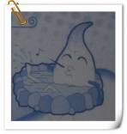
第一組的各位夥伴，大家好
植物園假日導覽6月份主題---愛泡水的植物-水生植物
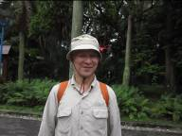
下了幾天的雨，ㄧ早仍是毛毛細雨，大概又是冷清的一天。可是--------一腳踏進植物園，竟是出乎意料，左一支大砲（單筒望遠鏡），右一支大砲，大砲周圍圍了一群大朋友、小朋友，這麼多的賞鳥朋友，植物園熱鬧滾滾！轉進荷花池畔，又是令人驚豔，荷花仙子已悄悄換上新裝，迎接遊客的到來！
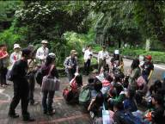
九點前，煥光老師已經在圓形廣場等候遊客們的蒞臨！今天除了一般遊客外還來了桃園華勛國小、自力國小植物嬉遊記營隊的27+4位小朋友和老師，半圓形長椅可是坐滿了參加導覽解說的遊客！

場次 | 遊客人數 | 分隊 | 值勤老師 | 天氣
上午 | 108 | 4 | 丁老師、煥光、福和、旺旺、黔靈、永芳、維英、麗英、雪花、貴鳳、素華、國明、惠美、素芳、李淑、傅玲、秋萍、家蔚、葛誠、淑麗老師共計20位 | 雨轉陰
下午 | 82 | 3 | 丁老師、福和、旺旺、淑華、月明、雪花、素華、貴鳳、國明、麗英、素芳、李淑、傅玲、趙玫、玲真、惠美、葛誠、淑麗共計18位 | 大雨  
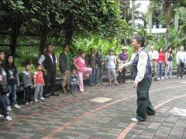
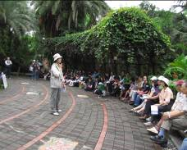
今天是六月份主題：水生植物的第一次值勤。開場由多次不見的旺旺老師帶大家做體操，又是揮袖又是扭腰，更要抬腿，還要配上順口溜，大家扭一扭動一動精神都來了。接著素華組長問大家，參加假日導覽的通關密語，大家在「植物園，我愛你！我愛你，植物園！」聲中揭開序幕。妳們知道嗎？馬蹄糕用的荸薺，除了又名馬蹄外，還稱為地栗。據說，地栗與芫荽煮水喝可以治痲疹喔！這可是與國父有關的故事！欲知詳情請參加第一組的解說活動。
上午的帶隊老師有： | 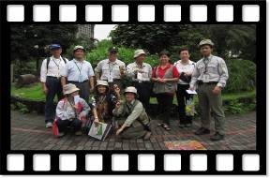 | 下午的帶隊老師有：
丁老師、  家蔚老師、  國明老師、  葛誠+福和老師。 |  | 丁老師、  國明+月明老師、  葛誠+福和老師。
第一站：上午：貴鳳、永芳老師，下午：麗英、趙玫老師
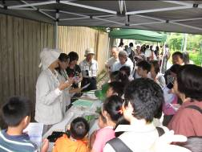
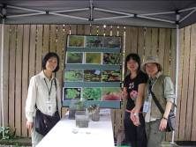
水生植物類型與根莖的變化：這站準備了水生植物的圖片和植株解說，介紹如何分辨挺水、沉水、浮葉與漂浮植物。而水生植物為了適應水中的生活，在外部型態和內部構造上都發生了很大的變化喔！貴鳳老師告訴小朋友以前野慈菇常長在水溝邊、水田裡，生長又快，所以是農夫痛恨的雜草！而從葉柄間伸出的匍匐莖，入土後會膨大成球莖叫慈菇，與幼葉都是可食的野菜。麗英老師讓小朋友摸摸金魚草、水王孫感受它們柔弱的莖。
第二站：上午：傅玲、雪花老師，下午：淑華、雪花老師
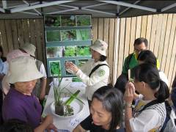
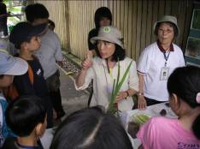
水生植物的葉與水生植物在生活中的運用：這站介紹水生植物葉的變化。傅玲老師說：你知道嗎？槐葉蘋和田字草都是蕨類植物！槐葉蘋沉在水中成鬚根狀的構造不是根喔！它是葉的特化。田字草在古代是美味的食物！至於菖浦又長又尖像一把劍，是鍾馗拿來剷妖除魔的劍，可以避邪！端午節到了，雪花老師建議媽媽們若能買到鹹草包肉粽，會又香又環保。淑華老師則讓小朋友觀察獵捕到小蟲的絲葉貍藻和黃花貍藻。

分享與感謝
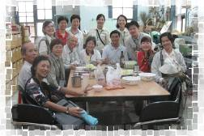
- 午餐仍是大家的歡樂時光，今天又特別開心，因為許久未見的淑麗老師「坐完月子」回到台灣了，哦？--是淑麗老師的女兒坐完月子啦！
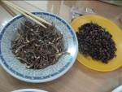
- 今天的午餐多了一道菜-樹豆，是粉絲遊客遠從阿里山帶回來請大家品嘗的，謝謝啦！
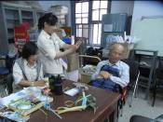
- 午餐後謝謝旺旺老師的手工藝教學—烏龜與藤球。
- 丁老師也拿出隨身工具做了竹笛分送大家，更說了AEIOU經典笑話和芋ㄚ（台語）冷笑話，讓大家回味一整天，丁老師！大伙ㄦ該封您冷面笑匠了。
- 這個月編寫學習單的李淑老師特別抽空陪了我們一整天，李老師謝謝了！
- 今天來了三位好幫手，靜修女中的汪、林兩位同學和內湖高中的田同學來植物園做公共服務，謝謝你們的幫忙。
- 丁老師分享：台灣的菱角有兩個角，大陸稱3或4個角的菱角為芰（音：季）。
- 分享國明老師的順口溜:(台語版)
其一：有毛吃到棕簑；沒毛吃到秤錘；二腳吃到樓梯；四腳吃到桌櫃
另一：(台語版)
切記：勿暴飲暴食尤其年長者；吃少顧肝；吃多顧山；很有趣！
公佈欄
1.98年度週六研習光碟出爐，請向組長登記，請交工本費10元/片（費用將捐予志工基金）。
2.即日起清查各組組員的e-mail帳號，請主動檢查通訊聯絡帳號是否正確。
3.請夥伴們注意服勤點數是否有誤（與志工室連絡）。
4.六月份戶外研習：6/19夜觀（志工研習結束後出發）
請帶雨具、保暖衣服、手電筒或頭燈。
5.七月份示範導覽：7/3 9：00於志工室舉行。
6.七月份戶外研習：7/9 9：00 植物園全區導覽
講師：游紘一老師

建議事項
請在海報板上加繩子 以利懸掛。

ps.感謝素華撰寫精彩生動文章。
感謝金敏、維英、美香撰寫核稿及潤筆。
感謝旺旺、傅玲、素華提供精彩相片。
感謝素芳篩選相片，為服勤工作日誌挑選最生動的畫面。
感謝每一位參與服勤的伙伴，植物園有您真好！
美香、維英、素華敬上
台北植物園第一組部落格
http://tw.myblog.yahoo.com/alfa2009go

990606水生植物假日導覽
http://photo.pchome.com.tw/fuwangwu/0170/

請看 6 6大順那天的活動花絮
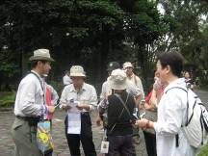 |  |  | 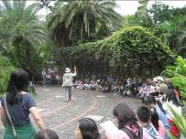 |  |  |  |  |  |  |  |  | 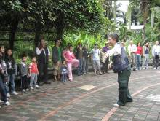
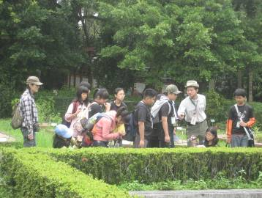  加入解說組~肯定給您年輕20歲哦!  活力百分百………  柔軟120度………
  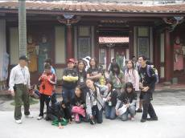
 |  |  |  |  |  |  |  |  |  |  |  | 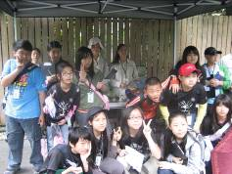
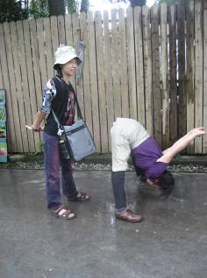 |  |  | 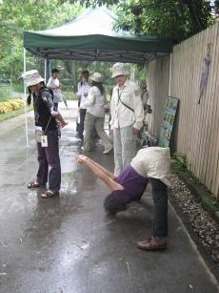 |  |  |  |  |  |  |  |  | 2人看儍了眼！  中餐黑黑的『樹豆』  就是這位大姐向鄒族交換的產品  味道不錯哦！
 |  |  |  |  |  |  |  |  |  |  |  | 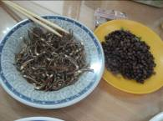
還有什麼呢? 請看
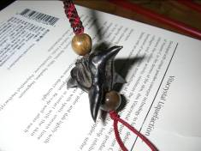 |  |  | 這是~流星槌?  還是恐龍的爪?  是耳環?  還是手機吊飾?  到底  是誰的法器呢? |  |  |  | 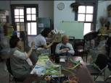  看出來了沒?  台灣的菱角有兩個角，  大陸稱3或4個角的菱角為芰（音：季） |  |  |  |  |  |  | 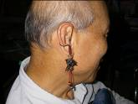  請問…….可以吃嗎?
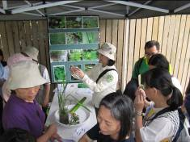 |  |  | 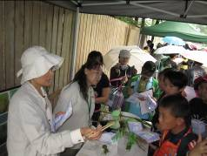 |  |  |  |  |  |  |  |  | 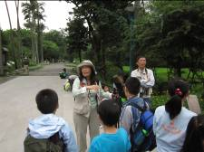
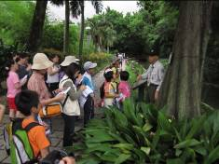 |  |  | 落羽松是水生植物嗎?  在那裡? |  |  |  |  |  |  |  |  | 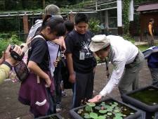
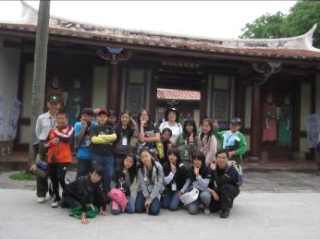 |  |  |  |  |  |  |  | 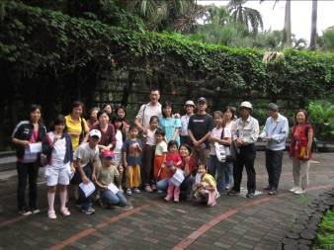
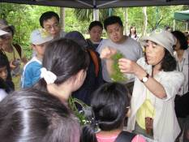 |  | 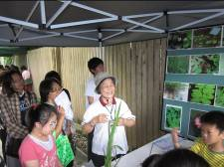 |  |  |  |  |  |  |  | 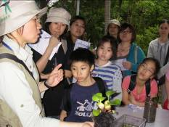
愛泡水植物……那裏找?
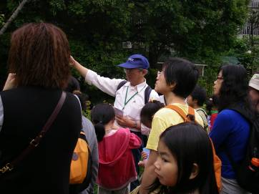 |  |  |  |  |  |  |  | 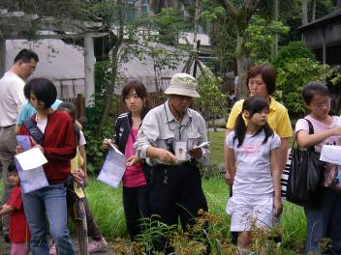
尋覓覓……. 尋寶去！
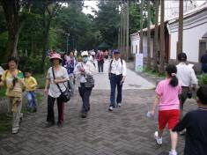 |  |  | 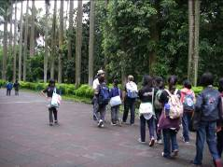 |  |  |  |  |  |  |  |  | 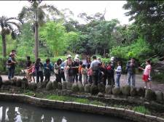
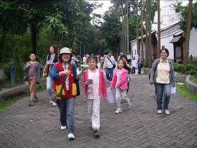 |  |  |  |  | 在這裡？  在那裡?  答案就在植物園裏  來吧！ |  |  |  | 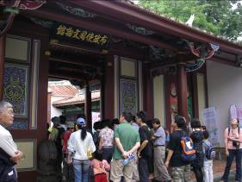
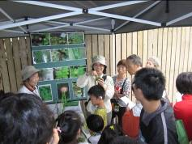 |  |  |  | 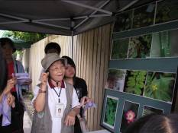 |  |  |  |  |  |  | 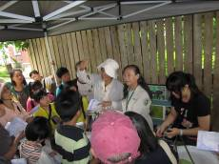
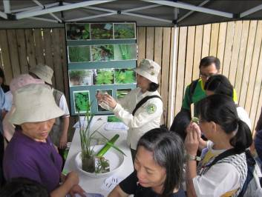 |  |  |  |  |  |  |  | 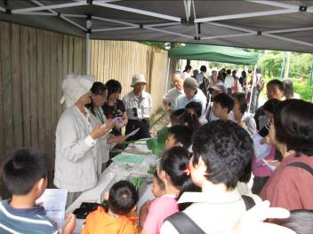
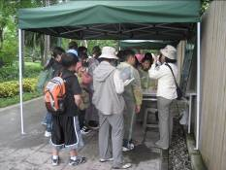 |  | 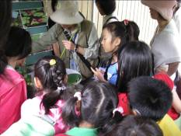 |  |  |  |  |  |  |  | 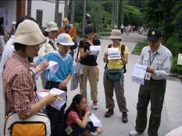
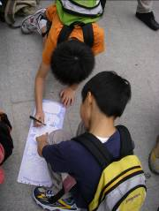 |  | 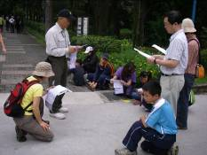  在連尋寶圖 or 寫學習單? |  |  |  |  |  |  |  | 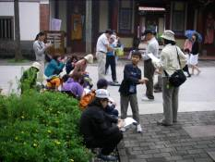
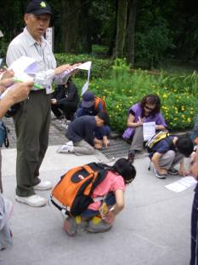  用啥魔法，吸引這些人？ |  | 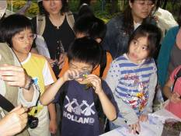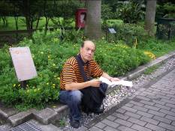 |  |  |  |  |  |  |  | 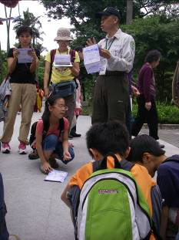  就是您，丁老師  我証明您是最後一名進志工室的老師
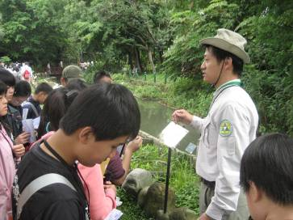 |  |  |  |  |  |  |  | 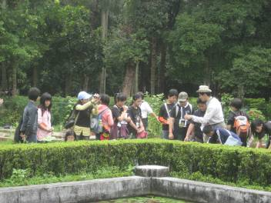
輕鬆一下 （午休時間）
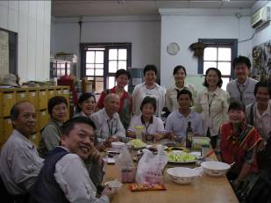 |  |  |  |  |  |  |  | 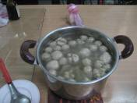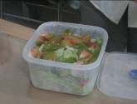  別小看這2盆,來自蘭嶼的飛魚湯及沙垃耶！
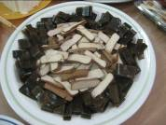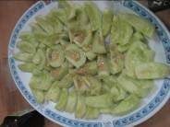  看看志工老師們~滿滿滿的愛心水果及菜餚…… |  |  |  |  |  |  |  | 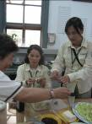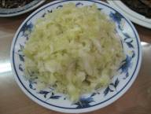  7手8腳作羹湯
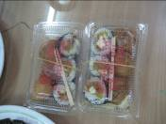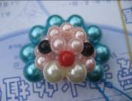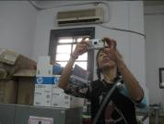  搜索隊長ㄍ證物! |  |  |  |  |  |  |  | 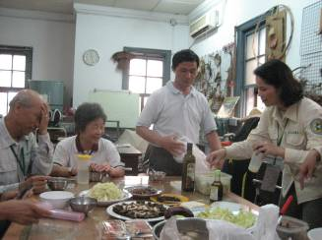  喂！妳們動作快一點，丁老師餓到頭痛了
解說導覽的幕後花絮
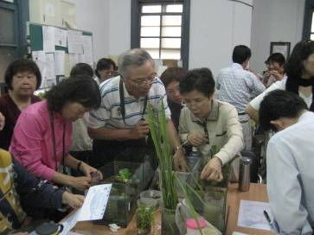 |  |  |  |  |  |  |  | 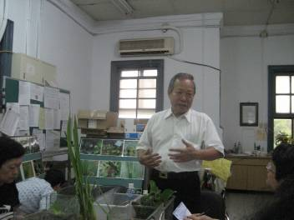
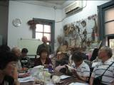 | 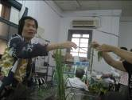 |  |  |  |  | 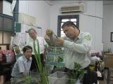 |  |  |  |  |  |  | 